Моделирование электродинамических параметров двухзазорного клистронного резонатора

А.Ю.Мирошниченко, В.А. Царев

Введение

В последнее время в конструкциях пролетных усилительных клистронов длинноволнового и средневолнового диапазонов частот находят все большее применение двухзазорные цилиндрические резонаторы с противофазным возбуждением, которые позволяют расширить полосу усиления, а также увеличить коэффициент усиления и КПД этих приборов [1,2].
Однако такие электродинамические системы более трудоемки в разработке, по сравнению с обычными однозазорными резонаторами, поскольку они не имеют аксиальной симметрии, а для получения заданных электродинамических характеристик клистрона требуют подбора большего числа геометрических параметров.Оптимальные размеры этих резонаторов приходится подбирать либо экспериментально, либо расчетным путем.
Применение программ точного моделирования трехмерных электродинамических структур - это новый подход, который играет важную роль в процессе проектирования электронных приборов и устройств СВЧ [3-5].Разработанныепрограммы строгого трехмерного численного расчета резонаторов, такие как CST MICROWAVE STUDIO и HFSSвычисляют многомодовые S-параметры и электромагнитные поля для трехмерной электродинамической системы произвольной формы. Их применение заменяет традиционное макетирование резонаторов методом «проб и ошибок», улучшая качество проектирования. Однако процесс машинного проектирования, так же как и эксперимент, чрезвычайно трудоемкий. К тому же, не всегда удается найти связь между S-параметрами и основными электродинамическими параметрами характеристиками резонаторов, такими, например, как емкость резонатора и характеристическое сопротивление$ρ={R_{\text{экв}}}/{Q_{0}}$(где$R_{\text{экв}}$- эквивалентное сопротивление резонатора, $Q_{0}$- собственная добротность). Одним из путей уменьшения времени при машинном проектировании резонаторов является использование простых аналитических соотношений, позволяющих с достаточной для практики точностью, оперативно определять основные электродинамические параметры. Эти соотношения в большинстве случаев состоят из аналитических зависимостей, дополненных аппроксимацией эмпирических кривых или эмпирических формул[6, 7].
Так как в настоящее время отсутствуют адекватные приближенные математические моделидвухзазорного резонатора, то физическое и математическое моделирование этой электродинамической системы с целью построения удовлетворительной математической модели для расчета основных параметров двухзазорного резонатора является актуальной задачей.

1 Методика аналитического расчета резонансной частоты и характеристического сопротивления
В работе исследуется двухзазорный резонатор с возбуждением на противофазном виде колебаний. Конструктивная схема с указанием основных размеров и характер распределения ВЧ поля в зазорах резонатора показаны на рис.1.
Эквивалентная электрическая схема двухзазорного резонатора, возбуждаемого на $π$-виде колебаний может быть представлена в виде параллельного L₀C₀ контура, резонансную частоту ω₀ которого получим из условия равенства реактивных проводимостей B_{C}и B_{L}отрезка полосковой

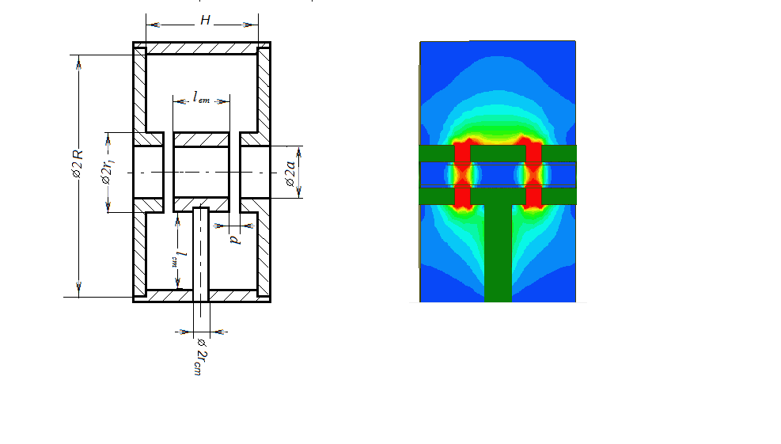
Рис. 1. - Схема исследуемого резонатора
линии, закороченной на одном конце и, нагруженной на емкость двойного зазора на другом конце [8]
$B(ω)=B_{C}+B_{L}={ωC}_{0}−\left(\frac{1}{Z_{0}c}\right)\text{ctg}\left(\frac{ωl}{c}\right)=0$, (1)
гдеС₀− сосредоточенная ёмкость на конце линии (емкость двойного зазора); l-длина полосковой линии, образованной боковыми крышками и центральным проводником;с− фазовая скорость волны типа ТЕМ в линии, равная, в случаевакуумного наполнения, скорости света; Z₀-волновое сопротивление полосковой линии:
$Z_{0}=\text{60}\text{ln}(0,\text{635}\frac{H}{r_{\text{ст}}})$, (2)
где H- высота резонатора;r_{ст}- радиус центрального проводника (стержня) резонатора.
Характеристическое сопротивление резонатора ρв значительноймере влияет на такие параметры клистрона как полный КПД, полоса иусиление. По этой причине при расчете и проектировании СВЧ приборов клистронного типа необходимо знать, по возможности, более точное значение ρ.
Приближенный аналитический расчет характеристического сопротивления двухзазорного резонатора в большинстве случаев производится по формуле [9]
$ρ=\frac{2N^{2}}{ω_{0}\frac{∂В(ω)}{∂ω}|_{ω=ω_{0}}}$ (3)
Из уравнений (1) и (3) можно получить следующее выражение
$ρ=\left(\frac{N^{2}}{ω_{0}C_{0}}\right)\left(0,5+\frac{\text{ml}}{\text{sin}(2\text{ml})}\right)$, (4)
где $m=\frac{ω_{0}l}{c}$ - приведенная длина резонансной линии, N – число зазоров.
Таким образом, зная точные значения емкости двойного зазора C₀ и параметры эквивалентной длинной линии l и z₀ можно аналитически рассчитать резонансную частоту $f={ω_{0}}/2π$и величину характеристического сопротивления резонатора.

2Аналитический метод расчета эквивалентной емкости двойного бессеточного зазора
Задача о нахождении емкости бессеточных зазоров клистронного резонатора решалась и ранее [10], но правильность применения предложенных приближенных формул для расчета двухзазорного резонатора не была подтверждена надежными экспериментальными данными или строгими электродинамическими расчетами.
Емкость одиночного бессеточного зазора С₁ обычно рассчитывается как сумма торцевой емкости С_{Т} и «внутренней емкости» С_{вн}, для расчета которой вводится $γ_{0}$- коэффициент, учитывающий уменьшение торцевой емкости бессеточного зазора по сравнению с сеточным
$C_{i}=\frac{a\left({\left(\frac{r_{1}}{a}\right)}^{2}−1+γ_{0}\right)}{3,6\frac{d_{i}}{a}}$,
Где d_{i}- длина зазора; i – номер зазора, i=1,2;r₁- внешний радиус пролетных труб; a - радиус пролетного канала.
Для двухзазорного резонатора $\left(N=2\right)$ в случае несимметричных зазоров $\left(d_{1}¹d_{2}\right)$ полную емкость зазора С₀ можно представить как сумму двух торцевых емкостей С₁, C₂ и боковой емкости C_{б} с о втулки на корпус резонатора
$C_{0}=C_{1}+C_{2}+C_{б}$. (5)
Торцевые емкости $C_{1}$=$C_{2}$ можно определить следующим образом:
$C_{i}=\frac{a\left({\left(\frac{r_{1}}{a}\right)}^{2}−1+γ_{0i}\right)}{3,6\frac{d_{i}}{a}}$, (6)
При подстановке в эту формулу размеров резонатора всм, емкость C_{i} получается впФ. Однако эта методика усложняет процесс проектирования резонатора и увеличивает его трудоемкость. Для вычисления коэффициента можно использовать в диапазоне отношений $\frac{d}{a}=0,4÷2$ следующие приближенные аналитические соотношения:
$γ_{0}≈K_{r}K_{z}$, (7)
где $K_{r}=−0,\text{31}{\left(\frac{a}{r_{1}}\right)}^{2}−0,\text{01}\left(\frac{a}{r_{1}}\right)+0,\text{982}$;
$K_{z}=0,\text{0714}{\left(\frac{d}{a}\right)}^{5}−0,\text{484}{\left(\frac{d}{a}\right)}^{4}+1,\text{33}{\left(\frac{d}{a}\right)}^{3}−2,\text{03}{\left(\frac{d}{a}\right)}^{2}+1,\text{97}\left(\frac{d}{a}\right)$.
Боковую емкость С_{б}, входящую в выражение (5), можно рассчитать как емкость отрезка коаксиальной линии, образованной втулкой с длиной l_{вт} и внешним радиусом r₁ и корпусом резонатора с радиусом R
$C_{б}=\frac{0,\text{556}⋅l_{\text{вт}}}{\text{ln}\left(\frac{R}{r_{1}}\right)}\left(1−\frac{0,5⋅r_{s}^{2}}{r_{1}⋅l}\right)$ (8)
В формуле (8) учтена поправка$\left(1−\frac{0,5⋅r_{s}^{2}}{r_{1}⋅l}\right)$, связанная с уменьшением боковой емкости втулки за счет экранировки ее стержнем с радиусом r_{s}. Недостатком описанной выше методики является то, что аппроксимация коэффициента $γ_{0}$проведена по данным аналитического расчета.
Однако проверка правильности этих приближенных формул должна быть поддержана надежными экспериментальными данными или строгими электродинамическими расчетами.

3 Определение эквивалентнойемкости двойногобессеточного зазора с помощью метода планируемого эксперимента
Методика построения приближенной математической модели в этом случае сводилась к определению опорной аналитической функции, и последующей аппроксимации невязки между экспериментальными и расчетными данными с помощью метода планируемого эксперимента.
Для проведения исследований по методике планируемого эксперимента необходимо было, согласно центральному композиционному плану [11] для трех безразмерных факторов ($X_{1}={r_{1}}/a$, $X_{2}={l_{\text{вт}}}/a$, $X_{3}=d/a$)провести 15 опытов с резонаторами, размеры зазоров которых должны варьироваться в соответствии с планом эксперимента. С этой целью был изготовлен специальный разборный макетрезонатора, позволяющий путем механической перестройки изменятьсоотношения между его основными геометрическими размерами. Дляповышения точности измерений резонансных частот макет резонатора был выполнен в увеличенном размере, так что его резонансные частоты (при измененииразмеров зазоров) находились в диапазоне 400-600 МГц.
В качестве опорной аналитической функции, описывающей емкость C₁была выбрана функция, описывающая емкостьC₁₀ между двумя коаксиальными круговыми кольцами [12]
$C_{\text{10}}≈\frac{\text{πε}⋅r_{1}^{2}}{d}+4r_{1}⋅ε⋅\left(1−0,\text{03}⋅\frac{a}{r_{1}}\right)⋅\left(1−0,\text{08}⋅{\left(\frac{a}{r_{1}}\right)}^{3}\right)$ (9)
Полная емкость двойного зазора С₂₀ (опорная функция) при этом определяетсяпо уравнению
$C_{\text{20}}=2C_{\text{10}}+C_{б}$ (10)
Для невязки между экспериментальными и расчетными данными с помощью метода планируемого эксперимента получено следующее выражение
$Y=B_{0}+B_{1}X_{1}+B_{2}X_{2}+B_{3}X_{3}+B_{4}X_{1}X_{2}+B_{5}X_{1}X_{3}+B_{6}X_{2}X_{3}+B_{7}X_{1}^{2}+B_{8}X_{2}^{2}+B_{9}X_{3}^{2}$,
где$B_{0}=0,\text{8704};$$B_{1}=−0,\text{2358};$$B_{2}=0,\text{2913};$$B_{3}=−0,\text{2451}⋅{\text{10}}^{−2};$$B_{4}=−0\text{.}\text{02331};$$B_{5}=−0\text{.}\text{02976};$$B_{6}=0,\text{9675}⋅{\text{10}}^{−2};$$B_{7}=0,\text{09497};$$B_{8}=0,\text{3298}⋅{\text{10}}^{−2};$$B_{9}=−0,\text{6195}⋅{\text{10}}^{−3}\text{.}$
Окончательно величина емкости рассчитывалась по формуле
$C_{0(\text{расч})}≈C_{\text{20}}⋅Y$ (11)

4 Методика экспериментального определения характеристического сопротивления
Перейдем теперь к методике экспериментального определения характеристического сопротивления ρ. В инженерной практике широко используется метод возмущения [13], согласно которому в канал помещают тонкую диэлектрическую ленту и прижимают ее к краю высокочастотного зазора, перекрывая его. Определение ρ далее ведется по формуле:

$ρ=\frac{Δf⋅N⋅d}{f_{0}⋅S⋅(ε−1)}$ (12)
где f₀ - резонансная частота резонатора, ГГц;d - длина одного зазора в мм;N - число зазоров;$ε$–относительная диэлектрическая проницаемость диэлектрика;S-площадь поперечного сечения диэлектрика, мм²;$Δf$ - смещение частоты от внесения диэлектрика, МГц.
Приемлемая точность измерения ρ получается в том случае, если диэлектрическая лента тонкая $\left(t<0,\text{06}a\right)$, а зазор между трубами большой$\left(d/a>1\right)$. Однако, при проведении экспериментов практически невозможно плотно прижать ленту по всей ширине к краю зазора, что приводит к разбросу $Δf$ при повторении измерения и появлению ошибок.
В работе [14] приведена уточненная формула для расчета характеристического сопротивления многолучевого однозазорного резонатора, позволяющей рассчитывать ρ произвольных возмущениях.
Для двухзазорного резонатора$\left(N=2\right)$эта формула может быть переписана в виде
$ρ=\text{18}⋅\frac{2⋅Δf⋅\left(d+2d_{s}\right)}{f_{0}⋅S⋅(ε−1)}⋅\frac{2−\frac{Δf}{f_{0}}⋅{\text{10}}^{−3}}{{\left(1−\frac{Δf}{f_{0}}⋅{\text{10}}^{−3}\right)}^{2}}$, (13)
где коэффициент$d_{s}=0,\text{092}d$учитывает провисание поля в канал.

5 Оценка точности полученных результатов
Результаты расчетов и измерений для одной точки плана, соответствующей параметрам${l_{\text{вт}}}/a=2,\text{33}$, ${r_{1}}/a=2,\text{44}$сведены в табл.1 и 2 и показаны на рис. 2 -4.
Таблица №1
Экспериментальные и расчетные значения резонансной частоты f, статической емкостиC, двойного бессеточного зазора для параметров ${l_{\text{вт}}}/a=2,\text{33}$, ${r_{1}}/a=2,\text{44}$
d/a | 0,697 | 1,395 | 2,092 | 2,789
f_{экс}, МГц | 397,78 | 466,43 | 502,57 | 523,96
f_{расч}, МГц  по программеHFSS | 389,12 | 463,87 | 501,65 | 523,78
Продолжение таблицы №1
f_{расч}, МГц  по формуле (1) | 406,3 | 470,9 | 503,0 | 524,07
C,пФ  по формуле (5) | 5,008 | 3,654 | 3,116 | 2,893
C,пФ  по формуле (11) | 5,096 | 3,629 | 3,101 | 2,805
C,пФ  по формуле (4) | 5,523 | 3,607 | 3,105 | 2,858

Таблица №2
Экспериментальные и расчетные значения характеристического сопротивления двухзазорного резонатора для параметров
${l_{\text{вт}}}/a=2,\text{33}$, ${r_{1}}/a=2,\text{44}$
d/a | 0,697 | 1,395 | 2,092 | 2,789
ρ, Ом  (по формуле (4),  С по формуле (5) | 310,46 | 373,354 | 406,3 | 419,74
ρ, Ом  (по формуле (13)) | 297,13 | 381,56 | 409,84 | 426,44
ρ, Ом  (по формуле (4), Cпо формуле (11)) | 320,1 | 377,95 | 408,95 | 432,97
$Δρ$, % | 4,5 | 2,2 | 0,9 | 1,6
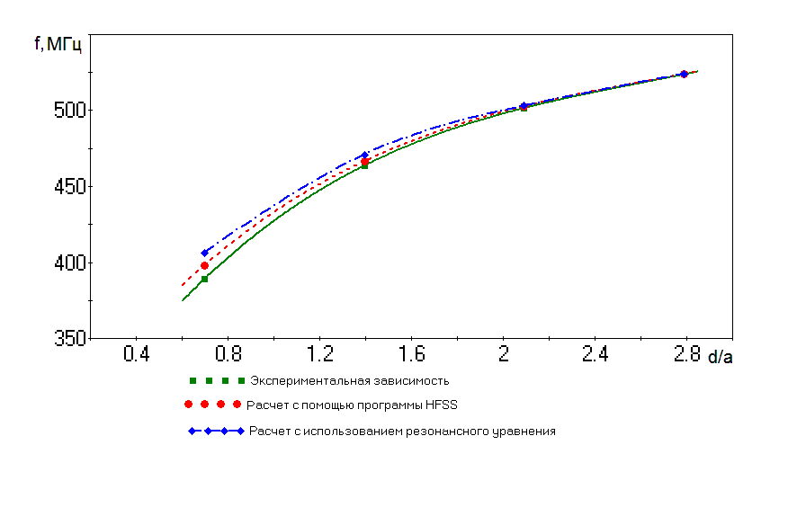
Рис. 2. - Зависимости частот резонатора от относительной длины зазора
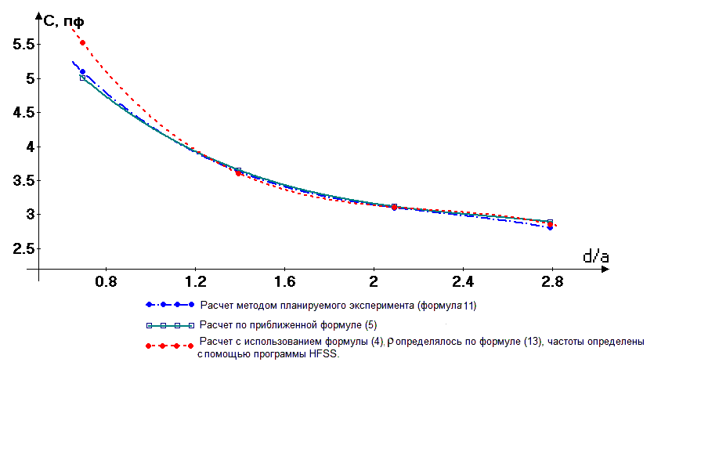
Рис.3. - Зависимости емкости резонатора от относительной длины зазора
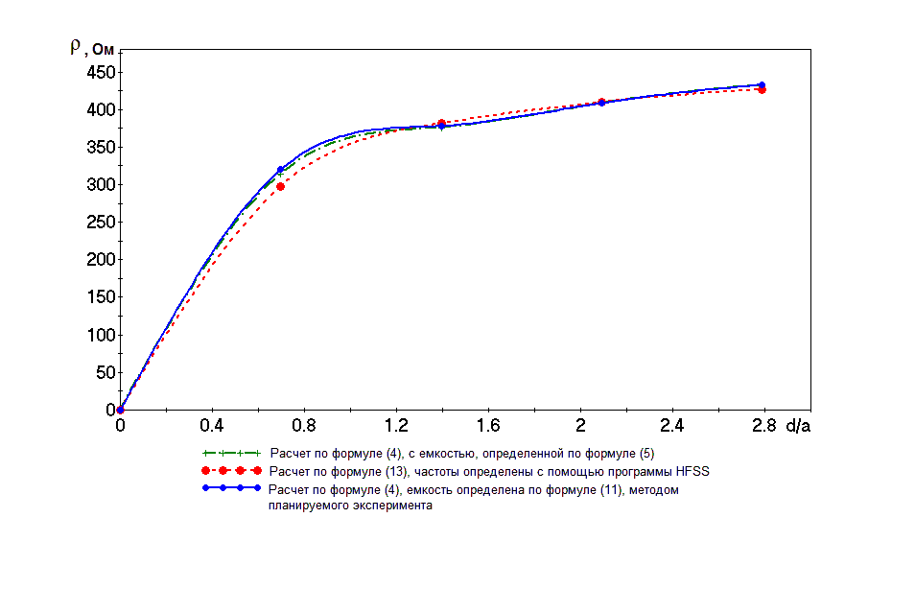
Рис. 3. - Зависимости характеристического сопротивления резонатора от относительной длины зазора

Анализ полученных результатов показывает, что погрешность определения резонансной частоты по уточненной формуле(11) (с корректирующим полиномом Y)меньше 1% в диапазоне изменения влияющих факторов:$2<{l_{\text{вт}}}/a<5$; $1<d/a<2,5$; $1,1<{r_{1}}/a<2$.
Погрешность определения характеристического сопротивления по формуле (4) не превышает 5 % в диапазоне изменения влияющих факторов.
Однако, следует учесть, что экспериментальным путем, даже при большом наборе статистики, трудно определить ρ с погрешностью менее 5%. К сожалению, более строгие методы измерения ρ в настоящее время отсутствуют.

Выводы
- Проведено физическое и математическое моделирование двухзазорного резонатора, используемого в конструкциях пролетныхусилительных клистронов.
- Предложены уточненные математические модели этой электродинамической системы, которые могут найти применение в программах оперативной оптимизации СВЧ приборов клистронного типа.
- Проведенный анализ адекватности полученных моделей показал, что в выбранных диапазонах изменения влияющих факторов погрешности расчета не превышают следующих значений: резонансной частоты противофазного вида колебаний - 1%, характеристического сопротивления - 5%. Полученные аналитические соотношения позволяют оперативно провести расчет параметров резонатора, не прибегая к трудоемким и дорогостоящим экспериментам и расчетам.

Исследование выполнено при поддержке Министерства образования и науки Российской Федерации, соглашение № 14.B37.21.0909 «Исследование физических процессов в мощных многолучевых СВЧ электровакуумных приборах с электродинамическими системами, выполненными на основе многомодовых резонаторов»

Литература:
1.Shin,Ki R.Double-gap rebuncher cavity design of SNS MEBT / Ki R. Shin, Yoon W. Kang, Aly E. Fathy// Proceedings of International Particle Accelerator Conference and Exhibition. - New Orleans, USA – 2012. –Р. 3898-3900.
2.Lin, Fu-Min. Analysis of the optimal gap width and gap-to-gap distance in ¼-mode double-gap cavities for broadband klystrons / Fu-MinLin //Proceedings ofProgress in electromagnetics research symposium. - Hangzhou, China. – 2008. –P. 1353-1356.
3.Банков, С.Е.Расчет антенни СВЧ структур с помощью HFSS Ansoft[Текст] / С.Е.Банков, А.А. Курушин. – М.:ЗАО «НПП «РОДНИК», 2009. - 256 с.
4.Шурховецкий, А.Н. Многоканальная частотно-избирательная система СВЧ диапазона на основе направленных фильтров бегущей волны[Электронный ресурс] / А.Н. Шурховецкий //Инженерный вестник Дона. – 2010. - №4. – Режим доступа: http://ivdon.ru/magazine/archive/n4y2010/292 (доступ свободный) – Загл. с экрана. – Яз.рус.
5. Самарский, С.Г. Широкополосный печатный излучатель для фар различного назначения [Электронный ресурс] / С.Г. Самарский // Инженерный вестник Дона. – 2010. - №4. -Режим доступа: http://ivdon.ru/magazine/archive/n4y2010/291 (доступ свободный) – Загл. с экрана. – Яз.рус.
6. Шатилов, В.С. Приближенный расчет параметров тороидальных резонаторов[Текст]/В.С. Шатилов // Электронная техника. Сер.1. Электроника СВЧ.-1981.- Вып.3.- С. 34-38.
7. Оценка точности аналитических соотношений для расчета характеристик тороидальных резонаторов[Текст]/А.Н. Варнавский, Р.Ф. Дроздов, С.В.Королев, В.С.Шатилов // Электронная техника.Сер.1. Электроника СВЧ.- 1981.- Вып.11.- С. 28-30.
8.Орлов, С.И.Расчет и конструирование коаксиальных резонаторов [Текст] / С.И. Орлов. - М.: Сов.радио,1970.- 256 с.
9.Голубев, С.Н. Многорезонаторный пролетный усилительный клистрон [Текст]/ С.Н. Голубев, И.И. Лошакова, В.А. Царев. – Саратов:Сарат. политехн. ин-т, 1984.- 59 с.
10. Петров, Д.М. О «внутренней» емкости между торцами одинаковых труб[Текст]/ Д.М. Петров, М.И. Соловьева // Вопросы радиоэлектроники. Сер. 1. Электроника. – 1961. - №5. – С. 39-47.
11. Байбурин, В.Б.Модели и методы планируемого эксперимента: Учеб.пособие по курсу «Мат. моделирование в науч. исслед. и инж. задачах» для студентов спец. 2202, 2204 / В. Б. Байбурин, Р. П. Кутенков. – Саратов:СГТУ, 1994. - 49 с.
12Иоссель, Ю. Расчет электрической емкости: 2-е изд., перераб. и дополн/ Ю. Иоссель, Э.С. Кочанов, М.Г. Струнский. - Л: Энергоиздат, Ленингр. отд., 1981.- 228 с.
13.Хаби, В.С. Измерение характеристического сопротивления резонатора с бессеточным зазором[Текст]/В.С. Хаби // Электронная техника. Сер.1. Электроника СВЧ.- 1971.- Вып. 3.- С. 138 – 140.
14. Прокофьев, Б.В.К расчету характеристического сопротивления резонаторов многолучевых вакуумных приборов СВЧ [Электронный ресурс] / Б.В. Прокофьев, А.В. Коннов, В.Л. Саввин // Журнал радиоэлектроники. –2011. - №12.Режим доступа: http://jre.cplire.ru/jre/dec11/1/text.html (доступ свободный) – Загл. с экрана. – Яз.рус.

